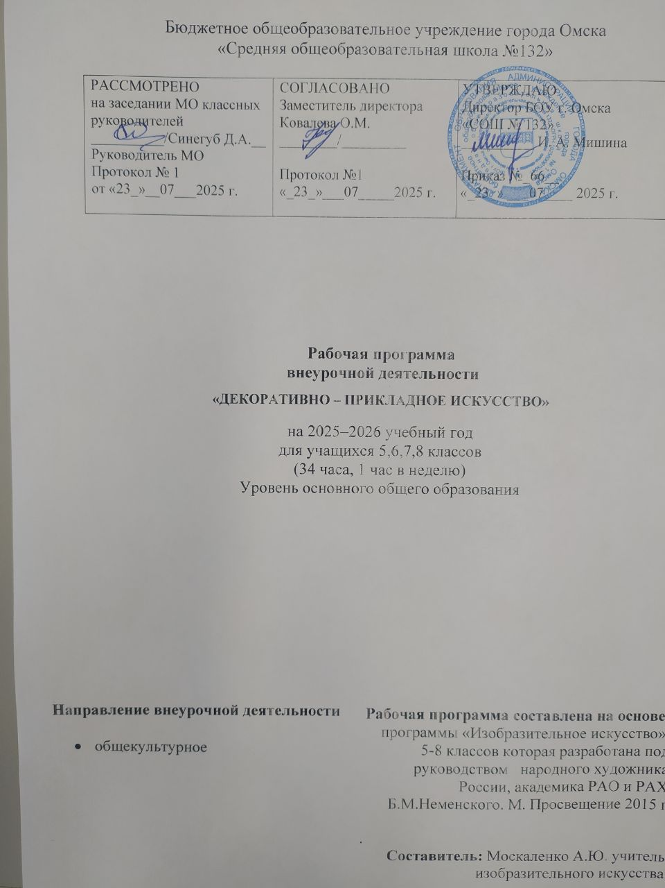

1. Планируемые результаты освоения курса внеурочной деятельности
В направлении личностного развития:
- умение ясно, точно, грамотно излагать свои мысли в устной и письменной форме, понимать смысл поставленной задачи, выстраивать аргументацию, приводить примеры и контр примеры;
- критичность мышления, умение распознавать логически некорректные высказывания, отличать гипотезу от факта;
- представление о математической науке как сфере человеческой деятельности, об этапах её развития, о её значимости для развития цивилизации;
- креативность мышления, инициатива, находчивость, активность при решении математических задач;
- умение контролировать процесс и результат учебной математической деятельности;
- способность к эмоциональному восприятию математических объектов, задач, решений, рассуждений.
В метапредметном направлении:
- умение видеть математическую задачу в контексте проблемной ситуации в других дисциплинах, в окружающей жизни;
- умение находить в различных источниках информацию, необходимую для решения математических проблем, и представлять её в понятной форме, принимать решение в условиях неполной и избыточной, точной и вероятностной информации;
- умение понимать и использовать математические средства наглядности (графики, диаграммы, таблицы, схемы и др.) для иллюстрации, интерпретации, аргументации;
- умение выдвигать гипотезы при решении учебных задач и понимать необходимость их проверки;
- умение применять индуктивные и дедуктивные способы рассуждений, видеть различные стратегии решения задач;
- понимание сущности алгоритмических предписаний и умение действовать в соответствии с предложенным алгоритмом;
- умение планировать и осуществлять деятельность, направленную на решение задач исследовательского характера;
В предметном направлении:
- использовать приобретённые знания и умения в практической деятельности и повседневной жизни для: решения несложных практических расчётных задач, в том числе с использованием при необходимости справочных материалов, калькулятора, компьютера; устной прикидки и оценки результата вычислений, проверки результата вычисления с использованием различных приёмов; интерпретации результатов решения задач с учётом ограничений, связанных с реальными свойствами рассматриваемых процессов и явлений.
- составлять буквенные выражения и формулы по условиям задач
- решать текстовые задачи алгебраическим методом, интерпретировать полученный результат, проводить отбор решений исходя из формулировки задачи;
В результате изучения курса учащиеся должны уметь:
- точно и грамотно формулировать теоретические положения и излагать собственные рассуждения;
- применять изученные алгоритмы для решения задач, уравнений, систем уравнений, неравенств, систем неравенств;
- уметь отличать экзаменационные задания различных типов и выполнять эти задания за определенное время: с кратким ответом (задания типа 1-20 базового уровня), с развернутым ответом (21-24 – повышенного уровня сложности, 25-26 высокого уровня сложности);
- выработать стратегию подготовки и сдачи ОГЭ в соответствии с целями, которые учащиеся ставят перед собой;
- уметь оценивать свою экзаменационную работу по следующим параметрам: общее число правильно решенных заданий, типы заданий и количество баллов за каждое задание, уровень сложности (базовый, повышенный).
2. Содержание курса внеурочной деятельности с указанием форм организации и видов деятельности
Распределение учебных часов по разделам программы
№п/п | Тема раздела | Кол-во часов
 | Введение | 1
1 | Вычисления и преобразования | 22
2 | Уравнения и неравенства | 16
3 | Функции | 9
4 | Геометрия | 20
 | ИТОГО | 68

Формы организации внеурочной деятельности индивидуальная и групповая. Основными видами внеурочной деятельности по математике являются моделирование ситуаций, обнаружение моделей, математических процессов зависимостей в окружающем мире, прогнозирование результатов вычислений, сравнение разных способов вычислений, выбор удобного способа решения. Составление алгоритма, поиск, обнаружение и устранение ошибок дает ребенку возможность структурировать изучаемый материал, самостоятельно возвращаться к информации в учебнике.
Введение. Кодификатор ОГЭ, спецификация ОГЭ, структура и содержание КИМов, критерии оценивания, демоверсия.
Вычисления и преобразования. Действия с натуральными числами. Действия с десятичными дробями. Процент. Нахождение процента от числа. Положительные и отрицательные числа. Арифметические действия с ними. Обыкновенные дроби. Сложение и вычитание дробей с одинаковыми и разными знаменателями. Смешанные числа. Умножение и деление обыкновенных дробей. Степень с целым показателем. Свойства степени. Преобразование алгебраических выражений. Расчет по формулам. Простейшие текстовые задачи.
Уравнения и неравенства. Системы уравнений и неравенств. Линейные, квадратные, рациональные уравнения и неравенства. Анализ практической ситуации, приводящей к неравенству. Метод интервалов. Системы уравнений и неравенств. Числовые неравенства, координатная прямая.
Функции. Чтение графиков, изображающих изменение некоторой величины в зависимости от времени, температуры, скорости движения и т.п. Построение графиков функций, заданной формулой. Анализ диаграмм, таблиц, графиков.
Геометрия. Фигуры на квадратной решетке. Треугольники, четырехугольники, многоугольники и их элементы. Площади фигур. Окружность, круг и их элементы.
3. Тематическое планирование

№ п/п,/  № в разделе | Дата | Часы | Наименование разделов,  тем уроков | Формы работы
Введение, 1 час
1/1 | 2.09 | 1 | Постигаем тайны ОГЭ: спецификация, кодификатор, демоверсия ОГЭ | обзорная лекция
Раздел 1. Вычисления и преобразования, 22 часа
2/1 | 7.09 | 1 | Простейшие текстовые задачи: квартиры | практикум
3/2 | 9.09 | 1 | Простейшие текстовые задачи: сараи и участки | практикум
4/3 | 14.09 | 1 | Простейшие текстовые задачи: путешествия | практикум
5/4 | 16.09 | 1 | Простейшие текстовые задачи: шины, теплицы | практикум
6/5 | 21.09 | 1 | Действия с обыкновенными дробями | беседа
7/6 | 23.09 | 1 | Действия с обыкновенными дробями | практикум
8/7 | 28.09 | 1 | Действия с десятичными дробями | практикум
9/8 | 30.09 | 1 | Степени | практикум
10/9 | 5.10 | 1 | Степени | практикум
11/10 | 7.10 | 1 | Сравнение чисел | практикум
12/11 | 12.10 | 1 | Сравнение чисел | практикум
13/12 | 14.10 | 1 | Числовые неравенства | практикум
14/13 | 19.10 | 1 | Числовые неравенства | практикум
15/14 | 21.10 | 1 | Числа на прямой | практикум
16/15 | 26.10 | 1 | Выбор верного или неверного утверждения | практикум
17/16 | 28.10 | 1 | Вычисления | практикум
18/17 | 9.11 | 1 | Расчёты по формулам | практикум
19/18 | 11.11 | 1 | Расчёты по формулам | практикум
20/19 | 16.11 | 1 | Целые алгебраические выражения | практикум
21/20 | 18.11 | 1 | Целые алгебраические выражения | практикум
22/21 | 23.11 | 1 | Рациональные алгебраические выражения | практикум
23/22 | 25.11 | 1 | Рациональные алгебраические выражения | практикум
Раздел 2. Уравнения и неравенства, 16 часов
24/1 | 30.11 | 1 | Линейные уравнения | обзорная лекция
25/2 | 2.12 | 1 | Линейные уравнения | практикум
26/3 | 7.12 | 1 | Квадратные уравнения | практикум
27/4 | 9.12 | 1 | Квадратные уравнения | практикум
28/5 | 14.12 | 1 | Рациональные уравнения | практикум
29/6 | 16.12 | 1 | Рациональные уравнения | практикум
30/7 | 21.12 | 1 | Системы уравнений | обзорная лекция
31/8 | 23.12 | 1 | Системы уравнений | практикум
32/9 | 28.12 | 1 | Линейные неравенства | обзорная лекция
33/10 | 30.12 | 1 | Линейные неравенства | практикум
34/11 | 11.01 | 1 | Линейные неравенства | практикум
35/12 | 13.01 | 1 | Квадратные неравенства | практикум
36/13 | 18.01 | 1 | Квадратные неравенства | практикум
37/14 | 20.01 | 1 | Квадратные неравенства | практикум
38/15 | 25.01 | 1 | Системы неравенств | практикум
39/16 | 27.01 | 1 | Системы неравенств | практикум
Раздел 3. Функции, 9 часов
40/1 | 1.02 | 1 | Функции | обзорная лекция
41/2 | 3.02 | 1 | Функции | практикум
42/3 | 8.02 | 1 | Графики функций | практикум
43/4 | 10.02 | 1 | Графики функций | практикум
44/5 | 15.02 | 1 | Чтение графиков функций | практикум
45/6 | 17.02 | 1 | Чтение графиков функций | практикум
46/7 | 22.02 | 1 | Чтение графиков функций | практикум
47/8 | 24.02 | 1 | Растяжения и сдвиги | практикум
48/9 | 1.03 | 1 | Растяжения и сдвиги | практикум
Раздел 4. Геометрия, 20 часов
49/1 | 3.03 | 1 | Углы, треугольники общего вида | обзорная лекция
50/2 | 10.03 | 1 | Равнобедренные треугольники | практикум
51/3 | 15.03 | 1 | Прямоугольный треугольник | практикум
52/4 | 17.03 | 1 | Прямоугольный треугольник | практикум
53/5 | 22.03 | 1 | Параллелограмм, ромб, трапеция | практикум
54/6 | 24.03 | 1 | Центральные углы | практикум
55/7 | 29.03 | 1 | Вписанные углы | практикум
56/8 | 31.03 | 1 | Касательная, хорда | практикум
57/9 | 5.04 | 1 | Секущая, радиус | практикум
58/10 | 7.04 | 1 | Описанная окружность | практикум
59/11 | 12.04 | 1 | Площади фигур | практикум
60/12 | 14.04 | 1 | Площади фигур | обзорная лекция
61/13 | 19.04 | 1 | Площади фигур | практикум
62/14 | 21.04 | 1 | Площади фигур | практикум
63/15 | 26.04 | 1 | Площади фигур | практикум
64/16 | 28.04 | 1 | Фигуры на квадратной решётке | обзорная лекция
65/17 | 10.05 | 1 | Фигуры на квадратной решётке | практикум
66/18 | 12.05 | 1 | Фигуры на квадратной решётке | практикум
67/19 | 17.05 | 1 | Анализ геометрических высказываний | практикум
68/20 | 19.05 | 1 | Анализ геометрических высказываний | практикум
ИТОГО |  | 68

